TRƯỜNG ĐẠI HỌC AN GIANG

**KHOA CÔNG NGHỆ THÔNG TIN**

**BÁO CÁO ĐỒ ÁN MÔN HỌC XÂY DỰNG ỨNG DỤNG HƯỚNG DỊCH VỤ**

**WEBSITE XEM PHIM TRỰC TUYẾN**

**LƯU MINH TRỌNG**

**NGUYỄN THANH TÚ**

**NGUYỄN HOÀI THANH**

**ĐẶNG HOÀNG VŨ**

**AN GIANG, 1-2024**

TRƯỜNG ĐẠI HỌC AN GIANG

**KHOA CÔNG NGHỆ THÔNG TIN**

**BÁO CÁO ĐỒ ÁN MÔN HỌC XÂY DỰNG ỨNG DỤNG HƯỚNG DỊCH VỤ**

**WEBSITE XEM PHIM TRỰC TUYẾN**

**LƯU MINH TRỌNG - MÃ SỐ SV: DTH206038**

**NGUYỄN THANH TÚ - MÃ SỐ SV: DTH206045**

**NGUYỄN HOÀI THANH - MÃ SỐ SV: DTH205978**

**ĐẶNG HOÀNG VŨ- MÃ SỐ SV:DTH206066**

**GIẢNG VIÊN HƯỚNG DẪN:**

**HUỲNH CAO THẾ CƯỜNG**

**AN GIANG, 1-2024**

**MỤC LỤC**

# Chương 1

# XÂY DỰNG SERVER

* 1. **Cài đặt hệ điều hành Ubuntu**

Hệ điều hành: Ubuntu 22.04

Để cài đặt

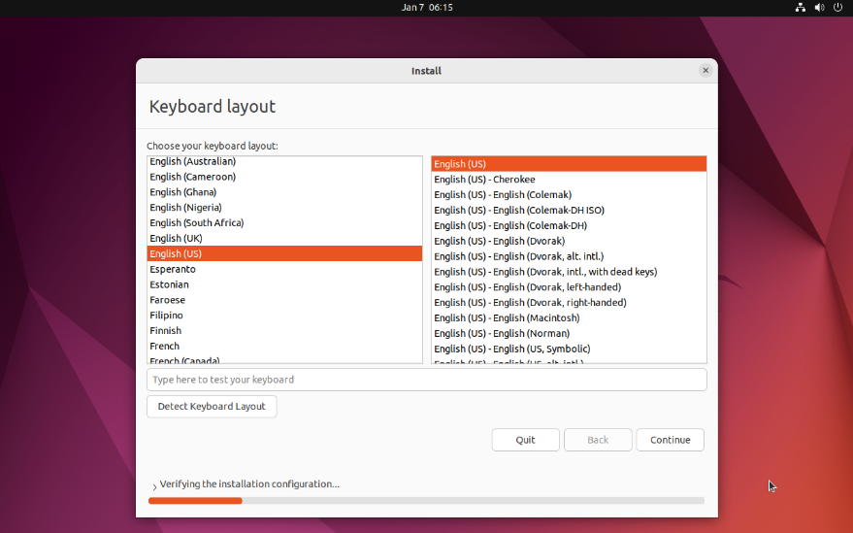

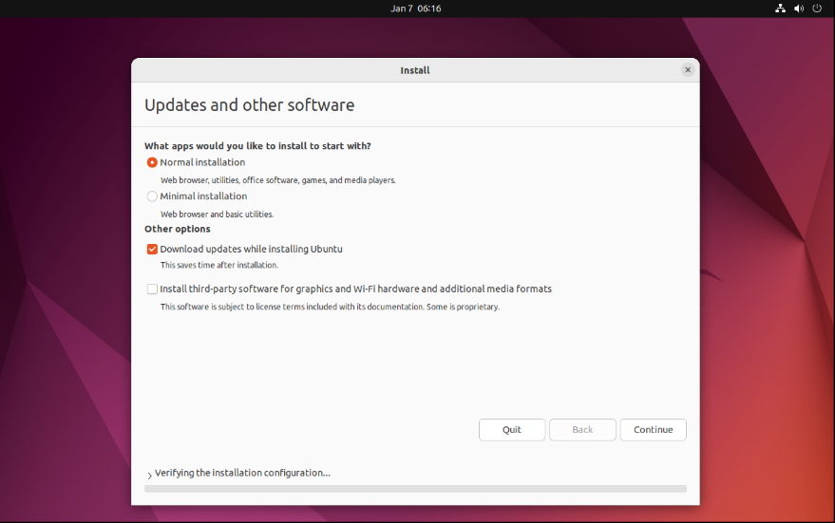

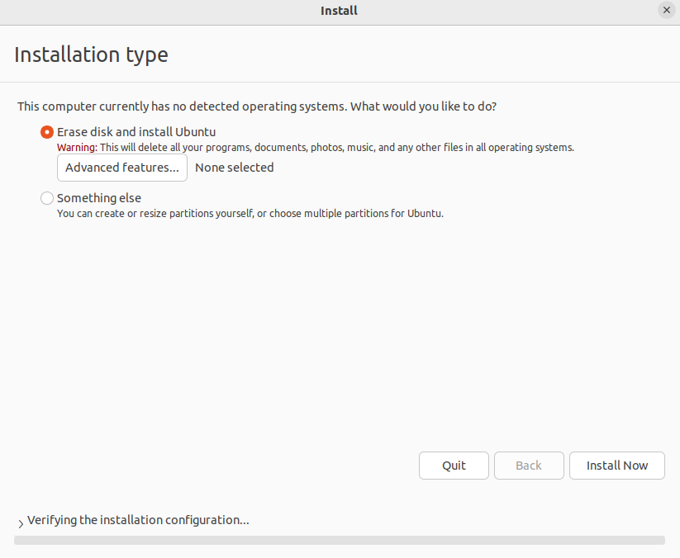

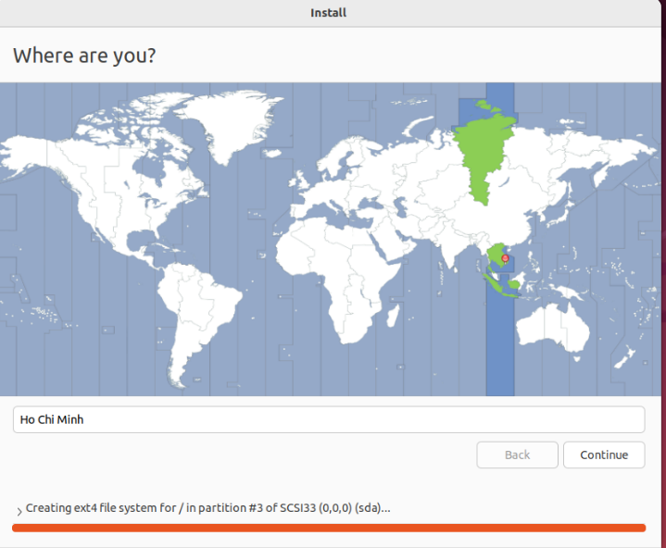

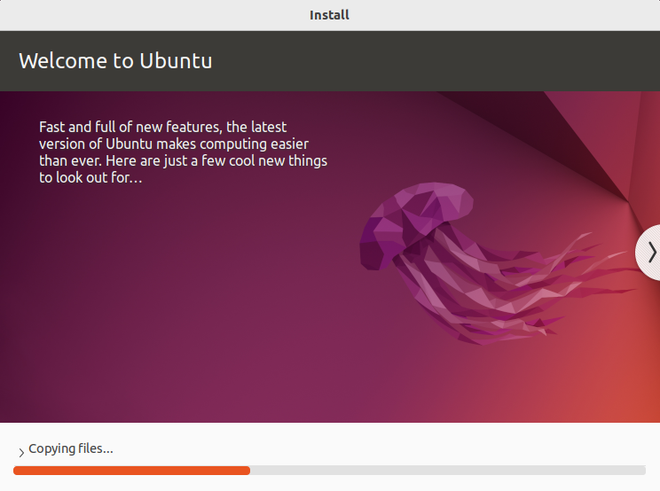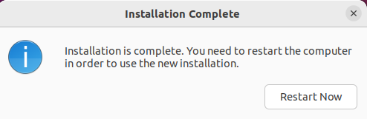

Bước 1: Cài đặt hệ điều hành Ubuntu với tên là và đặt mật khẩu.

Bước 2: Sau khi chờ cài đặt thành công, sẽ restart lại máy ảo và cho ra giao diện như hình 2.

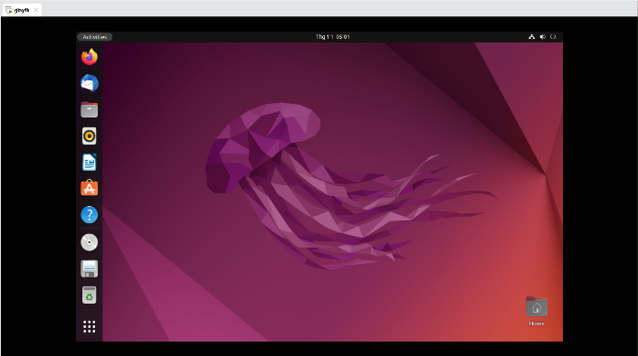

* 1. **Cài đặt dịch vụ SSH**

Bước 1: Cài đặt OpenSSH Server

Mở terminal và chạy lệnh sau để cài đặt OpenSSH Server:

Dùng lệnh: **sudo apt-get install openssh-server**

Bước 2: Kiểm tra trạng thái của dịch vụ SSH

Sau khi cài đặt xong, dịch vụ SSH sẽ được kích hoạt tự động. Bạn có thể kiểm tra trạng thái của dịch vụ bằng lệnh:

sudo systemctl status ssh, sau khi cài đặt thành công ở dòng Active sẽ hiển thị màu xanh là active (running).

Bước 3: Kiểm tra kết nối của dịch vụ SSH

**ssh sinhvien@192.168.242.128**

Mở file cấu hình: sudo nano /etc/ssh/sshd_config

Đảm bảo rằng PermitRootLogin được đặt là prohibit-password.



Khởi động lại dịch vụ SSH: sudo service ssh restart



Có 2 cách để xem máy ảo đã kết nối với máy thật, có 2 cách như sau:

Cách 1:

Để xem máy thật đã kết nối với máy ảo, ta dùng lệnh ping + địa chỉ IP máy ảo (192.168.242.128) đang sử dụng cmd ở máy thật.

Cách 2:

Dùng lệnh sudo apt install net-tools

Sau khi cài đặt thành công, dùng lệnh ifconfig để kiểm tra

Sau khi kiểm tra kết nối thành công, mở PuTTY nhập địa chỉ IP máy ảo -> Open

Sau đó chọn Accept

Đăng nhập tài khoản và mật khẩu của máy ảo vào

Để kiểm tra máy ảo có chạy được trên PuTTY ở máy thật, dùng lệnh sudo systemctl start shh, dùng lệnh sudo systemctl status shh để kiểm tra Active có ở trạng thái active (running).

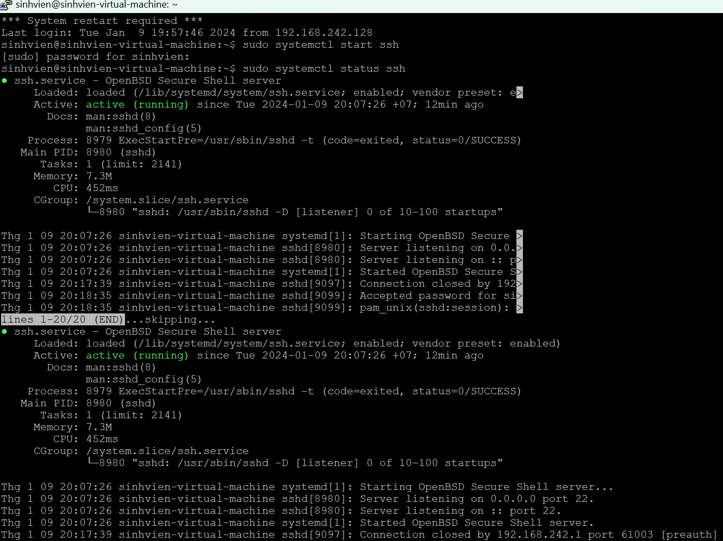

Kết quả cài đặt ssh.

* 1. **Cài đặt dịch vụ Apache Webserver**

Bước 1: Để cài đặt Apache, dùng lệnh **sudo apt-get install apache2**

Kiểm tra trạng thái, dùng lệnh: **sudo systemctl status apache2**

Bước 2: Để kích hoạt CGI, dùng lệnh sudo /etc/init.d/apache2 start. Sau đó dùng lệnh sudo a2enmod cgi.

Khởi động

Kết quả cài đặt apache2

* 1. **Cài đặt dịch vụ FTP Server**

Dùng lệnh sudo apt install build-esential

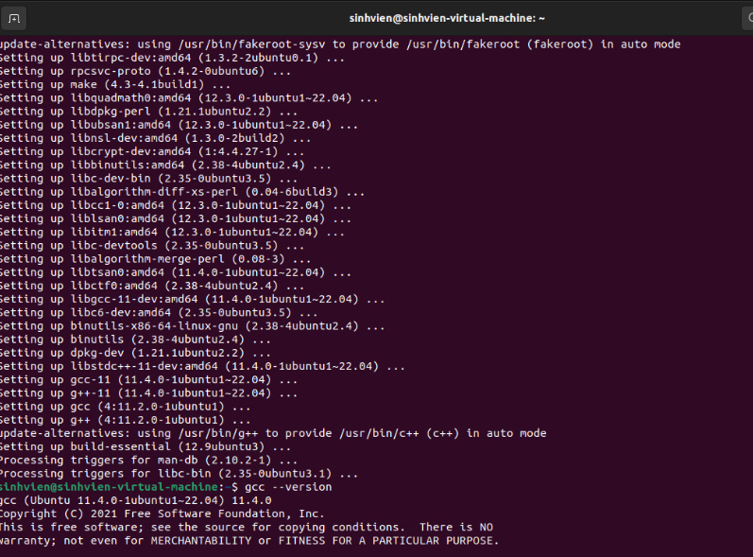

Mở WinSCP ở máy thật

Để đăng nhập, nhập địa chỉ IP máy ảo Ubuntu (192.168.242.128)

Chọn Yes

Sau khi đăng nhập thành công, sẽ hiển thị các thư mục của 2 máy (bên trái là máy thật, bên phải là máy ảo Ubuntu)

Để kiểm tra gcc có phù hợp với phiên bản hay không, ta dùng lệnh gcc –version.

* 1. **GCC**

Dùng lệnh sudo apt install build-esential

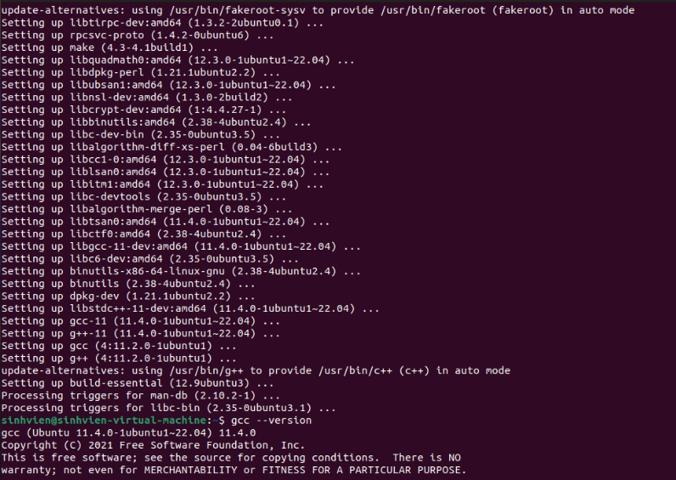

* 1. **Ftp Server**

Dùng lệnh sudo apt install vsftpd

Dùng lệnh sudo service vsftpd status để kiểm tra trạng thái FTP server có hoạt động ở dòng Active: active (running)

Kết quả cài đặt ftp server



Viết dòng write_enable = YES, cho phép người dùng có thể ghi





* 1. **. VNC Server**

Để cài đặt VNC cho ubuntu , dùng lệnh: sudo apt install vino

Kiểm tra địa chỉ IP của máy chủ

Sử dụng lệnh sau để xem địa chỉ IP: ip addr show | grep inet

* 1. **Triển khai ứng dụng Web vào Webserver**

# Chương 2

# DỰ ÁN SPRING BOOT

**2.1. Mô tả đề tài**

Ngành công nghiệp giải trí và phim ảnh là một trong những ngành phát triển nhanh nhất trên thế giới, cùng với nhu cầu giải trí tại gia của người dùng ngày càng tăng cao, yêu cầu có một ứng dụng hoặc website có thể đáp ứng yêu cầu của người dùng mà không cần ra khỏi nhà. Việc tạo ra một trang website xem phim trực tuyến có thể tận dụng được sự tăng trưởng của ngành này. Một trang web xem phim trực tuyến có thể được thiết kế để mang lại sự thuận tiện và đa dạng cho người dùng. Không chỉ giúp họ tiết kiệm thời gian và công sức từ việc đi lại, mà còn mang đến cho họ trải nghiệm giải trí tùy chỉnh với nhiều thể loại, độ phân giải và chất lượng khác nhau.

**2.2. Công nghệ sử dụng**

Website sử dụng NexJS front-end framework và Spring boot back-end fw cùng với MySQL dùng để lưu trữ dữ liệu

* 1. **Phân tích và thiết kế**
     1. **Phân tích cơ sở dữ liệu**

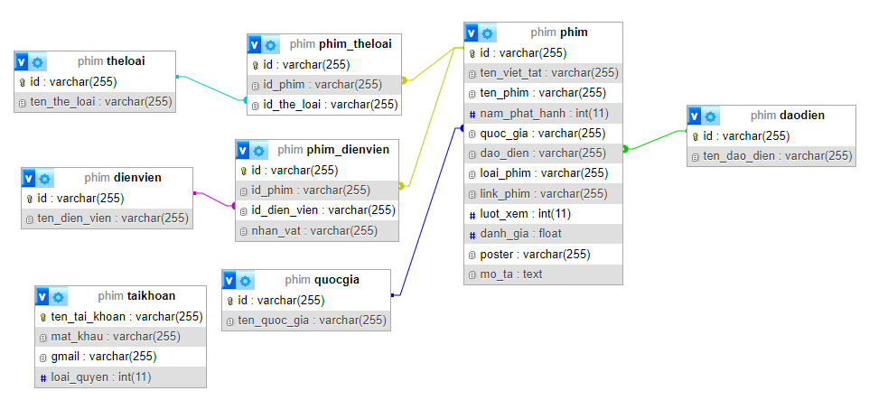

Chi tiết các bảng

1. Bảng phim: Lưu trữ thông tin phim

2. Bảng theloai: Lưu trữ các thể loại của phim

3. Bảng phim_theloai: Lưu trữ thông tin thể loại của từng phim (mối quan hệ nhiều-nhiều)

4. Bảng quocgia: Lưu trữ thông tin quốc gia

5. Bảng daodien: Lưu trữ thông tin đạo diễn

6. Bảng dienvien: lưu trữ thông tin diễn viên

7. Bảng phim_dienvien: Lưu trữ thông tin diễn viên đã tham gia những phim nào

8. Bảng taikhoan: Lữu trữ thông tin tài khoản của người dùng và admin

* + 1. **Giao diện chương trình**

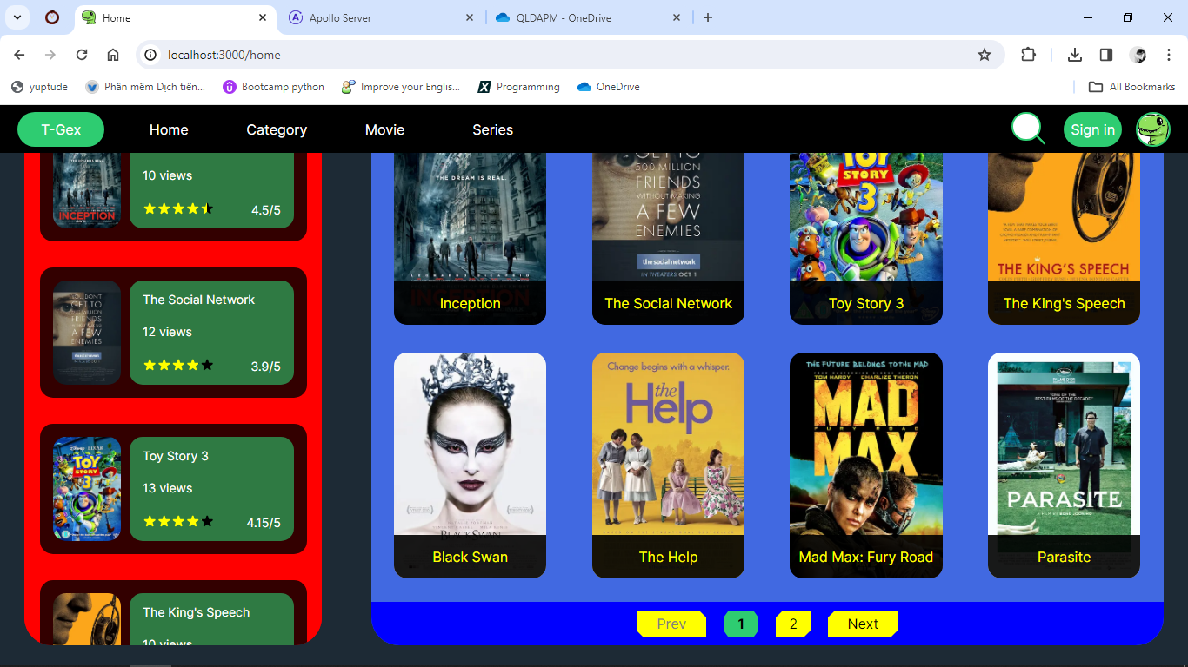

Giao diện trang chủ

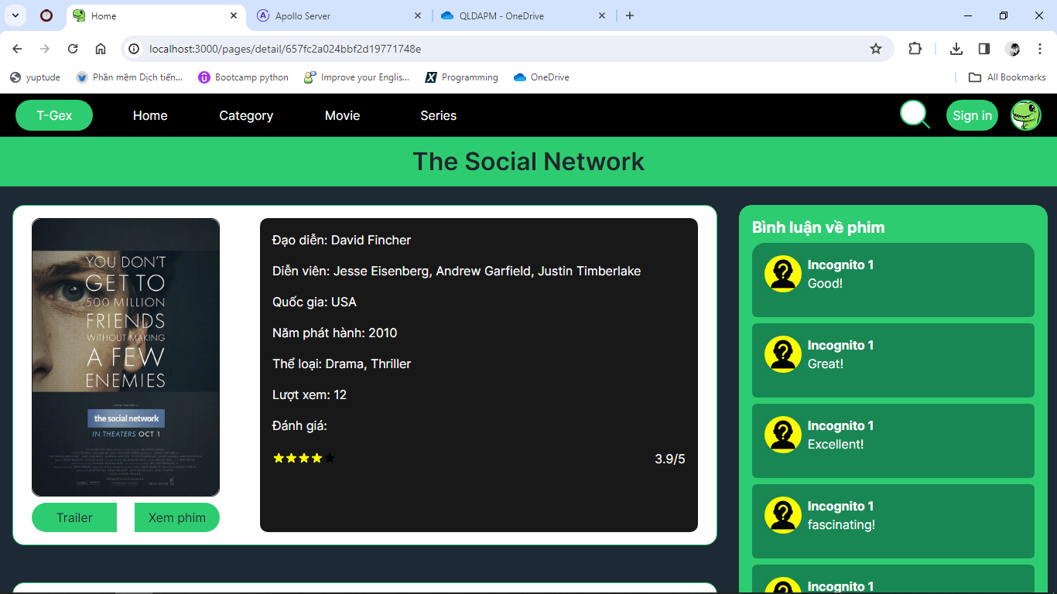

Giao diện trang chi tiết phim

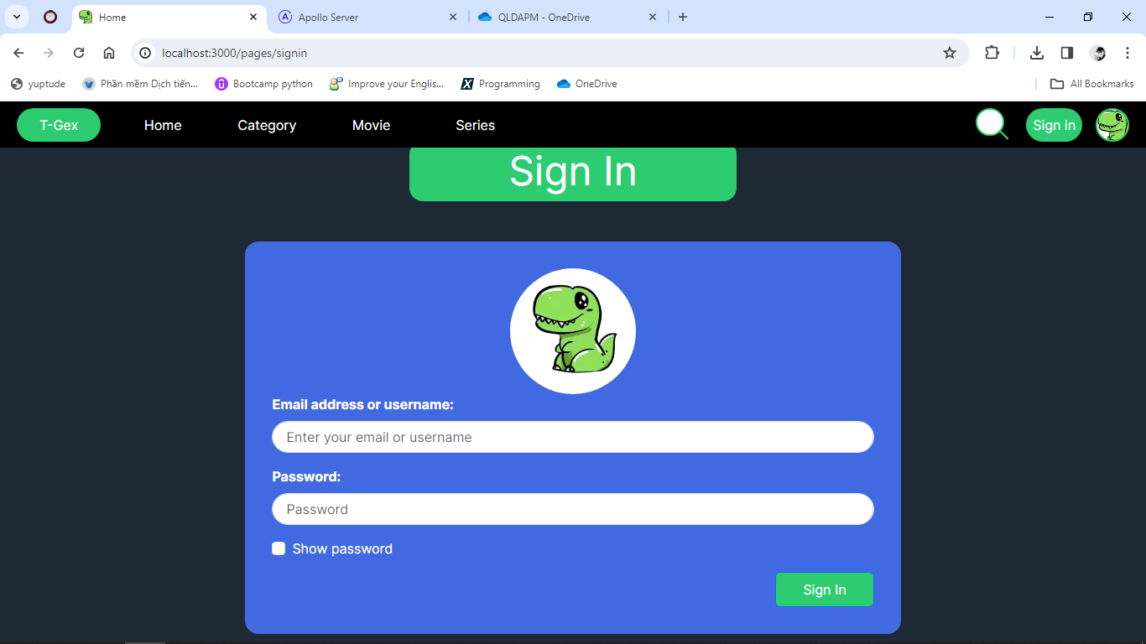

Giao diện trang đăng nhập

**2.4. Mô tả chức năng**

* + 1. **Đối với người dùng**

Đăng nhập và Đăng ký: Người dùng có thể đăng nhập vào tài khoản của mình hoặc đăng ký tài khoản mới để truy cập vào các tính năng khác.

Hiển thị danh sách Phim: Trang web có thể hiển thị danh sách các bộ phim có sẵn để xem, bao gồm cả thông tin cơ bản về từng bộ phim như tựa đề, hình ảnh, thể loại, nội dung mô tả.

Tìm Kiếm và Lọc Phim: Người dùng có thể tìm kiếm phim theo tiêu chí như tựa đề, thể loại hoặc năm phát hành. Có thể cung cấp các bộ lọc để thu gọn kết quả tìm kiếm.

Xem Chi Tiết Phim: Bấm vào một bộ phim sẽ hiển thị thông tin chi tiết hơn về phim đó, bao gồm cả thông tin diễn viên, đạo diễn, và đánh giá.

Tính Năng Xem Phim: Cung cấp chức năng xem phim trực tuyến. Có thể tích hợp trình phát video để người dùng có thể xem phim trên trang web.

* + 1. **Đối với admin**

Quản lý Danh Sách Phim: Admin có thể thêm, sửa đổi hoặc xóa bất kỳ bộ phim nào từ cơ sở dữ liệu. Điều này bao gồm việc thêm thông tin mới, chỉnh sửa thông tin hiện có hoặc xóa các bộ phim không còn phù hợp.

Quản lý Người Dùng: Admin có khả năng xem danh sách người dùng, sửa thông tin cá nhân của họ hoặc thậm chí xóa tài khoản người dùng nếu cần thiết.

Quản Lý Quyền Hạn và Phân Quyền: Admin có thể quản lý quyền hạn của người dùng, bao gồm cả việc thay đổi quyền truy cập vào các tính năng cụ thể của trang web.

Cập Nhật Cài Đặt Hệ Thống: Admin có thể thay đổi cài đặt hệ thống như thông tin liên hệ, cài đặt bảo mật, cập nhật các phiên bản phần mềm, và quản lý cấu hình tổng thể của trang web.

* 1. **Ưu điểm, nhược điểm và hướng phát triển**
     1. **Ưu điểm**

Website có giao diện đơn giản, thân thiện với người dùng, giúp người dùng dễ dàng thao tác, nhanh chóng và tiện lợi

Đa dạng nội dung: Cung cấp danh sách các phim từ nhiều thể loại, quốc gia, và thời điểm sản xuất, phục vụ nhu cầu đa dạng của người dùng.

Cập nhật nhanh chóng: Có thể dễ dàng cập nhật nội dung mới, bổ sung phim mới hoặc thông tin liên quan để giữ trang web luôn hấp dẫn.

Phân quyền linh hoạt: Cho phép quản trị viên kiểm soát và quản lý thông tin, bảo mật, và chức năng của trang web một cách linh hoạt và chính xác.

* + 1. **Nhược điểm**

Chi Phí Cơ Sở Dữ Liệu và Băng Thông: Lưu trữ phim và duy trì băng thông để phục vụ người dùng có thể tạo áp lực tài chính lớn.

Bảo Mật và Rủi Ro Mạng: Dữ liệu cá nhân và thanh toán của người dùng có thể gặp nguy cơ mất an toàn khi xảy ra các vấn đề bảo mật trên mạng.

* + 1. **Hướng phát triển**

Trong tương lai, website sẽ phát triển thêm chức năng bình luận đánh giá phim, thêm phim vào danh sách yêu thích, gợi ý phim dựa vào lịch sử xem phim của người dùng, thống kê, báo cáo, phim hàng tháng, đề xuất các phim liên quan đồng thời nâng cấp hiệu suất, tối ưu hóa tốc độ tải trang, tăng cường hiệu suất và độ tin cậy của website.